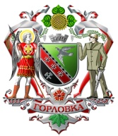
АДМИНИСТРАЦИЯ ГОРОДА ГОРЛОВКА
РАСПОРЯЖЕНИЕ
главы администрации

04 августа 2015 года № 339-р
г.Горловка

О внесении изменений в распоряжение
главы администрации города Горловка
от 25 мая 2015 года № 171-р

Учитывая кадровые изменения, руководствуясь частью первой статьи 215 Кодекса об административных правонарушениях, статьей 6 Положения об административных комиссиях, п. 4.1 Положения об администрации города Горловка

- Вывести из состава административной комиссии при администрации города Горловка Семенихина С.И.
- Ввести в состав комиссии Карпухину Ирину Леонидовну – специалиста 1 категории отдела внутренней политики администрации города Горловка, ответственным секретарем комиссии.

И.о. главы администрации Р. А. ХРАМЕНКОВ

